数学科 | 第２学年 | 江田島市立三高中学校 | 指導者 久保 翔太郎

単元名
本単元で育成する資質・能力

主体性

「平行線と角」
～角の大きさを求める方法を考えよう～

１ 日 時 令和４年11月15日（火）
２ 学年 第２学年
３ 場 所 ２学年教室
４ 単元について
（１）単元観
中学校学習指導要領（平成29年告示）第２節数学の第２学年「Ｂ 図形」(1)に「基本的な平面図形の性質について，数学的活動を通して,次の事項を身に付けることができるよう指導する。」と示されている。
この内容を受け本単元では，ア(ｱ)「平行線や角の性質を理解すること。」ア(ｲ)「多角形の角についての性質が見いだせることを知ること。」イ(ｱ)「基本的な平面図形の性質を見いだし，平行線や角の性質を基にしてそれらを確かめ説明すること。」をねらいとする。
中学校数学科において第１学年では，図形の作図や移動を取り扱っている。また,空間における直線や面の位置関係を知り，空間図形を直線や平面図形の運動によって構成されているものと捉えたり,平面上に表現したり読み取ったりする学習を通して，図形についての豊かな感覚を育み,論理的に考察し表現する力を養う。第２学年では，平行線と角の性質や多角形の角の大きさについての性質を，数学的な推論を用いて調べることができるようにする。その際，図形をよく観察したり,作図したりする操作や実験などの活動を通して，その推論の過程を他者に伝わるように分かりやすく表現できるようにする。第３学年では，平行線と線分の比についての性質を観察や操作を通して見いだし,それが平行線の性質や三角形の相似条件を用いて,演繹的に推論することによって導かれることを学習するようになっており，本単元は，今後の学習内容の基礎になっているといえる。
生徒観は省略しています。
（２）生徒観

生徒観は省略しています。
生徒観は省略しています。
生徒観は省略しています。

（３）指導観
指導に当たっては，単元全体を通して，平行線と角の性質や多角形の角の性質等を理解するだけではなく，「どうしてこの性質が成り立つのか」「あの性質はこの問題では使えないか」など，演繹的に推論をして課題を解決する力を身に付けさせたい。また，根拠を明らかにして説明し伝え合う活動を通して，その良さを実感させるようにしたい。
本単元では，平行線と交わる直線の角度やくさび形の角度の大きさを，既習した図形の性質と補助線を利用して求めさせ，求めた方法を他者に説明する活動を仕組む。その際，わかりやすく説明しようとする姿や他の方法も見つけようとする姿など，粘り強く学習に取り組む姿勢を評価したい。また，ICT機器を利用して，前時のくちばしの形の問題からのつながりを実感させ，保存される角度の関係を見いだし，より深い学びを実感させたい。

５ 単元の目標
○平面図形と数学的な推論についての基礎的な概念や原理・法則などを理解するとともに，事象を数学化したり，数学的に解釈したり，数学的に表現・処理したりする技能を身に付ける。
○数学的な推論の過程に着目し,図形の性質や関係を論理的に考察し表現することができる。
○図形の性質の調べ方について，数学的活動の楽しさや数学のよさを実感して粘り強く考え，数学を生活や学習に生かそうとする態度，問題解決の過程を振り返って評価・改善しようとする態度を身に付ける。

６ 単元の評価規準
知識・技能 | 思考・判断・表現 | 主体的に学習に取り組む態度
- 多角形の角の性質について理解している。  - 平行線や角の性質を理解している。  - 平面図形の合同の意味及び三角形の合同条件について理解している。  - 証明の必要性と意味及びその方法などを理解している。 | - 基本的な平面図形の性質を見いだし,平行線や角の性質を基にしてそれらを確かめ説明することができる。  - 三角形の合同条件などを基にして三角形や平行四辺形の基本的な性質を論理的に確かめたり，証明を読んで新たな性質を見いだしたりすることができる。 | - 平面図形の性質のよさを実感して粘り強く考え，平面図形の性質について学んだことを生活や学習に生かそうとしたり，平面図形の性質を活用した問題解決の過程を振り返って評価・改善しようとしたりしている。  - 証明のよさを実感して粘り強く考え，図形の合同について学んだことを生活や学習に生かそうとしたり，平面図形の性質を活用した問題解決の過程を振り返って評価・改善しようとしたりしている。

７ 本単元において育成しようとする資質・能力とのかかわり
育成したい資質・能力 | 具体的な生徒の姿
主体性 | 平面図形の性質のよさを実感して粘り強く考え，平面図形の性質について学んだことを生活や学習に生かそうとしている。

８ 指導と評価の計画（全15時間）
◎記録に残す評価 ○指導に生かす評価
節 | 時 | 学 習 内 容 | 評 価
 |  |  | 観点 |  |  | 評価規準 | 評価方法
 |  |  | 知 | 思 | 態
１ 説明のしくみ | １ | ○くちばしの形をした角度の問題について考える。  ・デジタル教科書を動かし,角度を求める。答えの角度になる根拠を理解し説明する必要があることを確認し，学ぶ意義をもたせる。 | ○ |  |  | 知④ | ワークシート  行動観察
 | ２３ | ○多角形の内角の和と外角の和について理解する。  ・多角形の内角の和を求める式は，三角形の内角の和・辺・対角線の性質を基に導かれていることを確認する。  ・多角形の外角の和を求める式は，直線の角や内角の和を求める式を基に導かれていることを確認する。 | ◎ |  |  | 知① | ノート  行動観察
２  平行線と角 | ４５ | ○対頂角・同位角・錯角について理解する。  ・対頂角が等しいことを論理的に説明することができることを確認する。  ・平行線と同位角・錯角の関係を，論理的に説明できることを確認する。 | ○ |  |  | 知② | ノート  行動観察
 | ６ | ○三角形の内角，外角の性質について理解する。  ・三角形の内角の和が180°であることを，論理的に説明できることを確認する。  ・三角形の外角は，それととなり合わない２つの内角の和に等しいことを確認する。 | ◎ |  |  | 知② | ノート  行動観察
 | ７ | ○くちばしの形をした角度を求める方法を説明する。  ・補助線を引くことで，平行線と角や内角・外角の性質を利用して角度を求められることを説明する。 |  | ○ |  | 思① | ワークシート  行動観察
 | ８  本時 | ○くさび形の形をした角度を求める方法を説明する。  ・補助線を引くことで，平行線や内角・外角の性質を利用して角度を求められることを説明する。 |  | ◎ | ◎ | 思①  態① | ワークシート  行動観察
 | ９ | ○パフォーマンス課題に取り組む。  ・教科書110ページの問題に取り組む。 |  |  | ○ | 態① | ノート  振り返りシート
３  合同な図形 | 10 | ○合同な図形の性質と表し方を理解する。  ・合同な図形では，対応する線分や角は等しいことを確認する。 | ○ |  |  | 知③ | ノート  行動観察
 | 11 | ○三角形の合同条件を理解し，図形どうしが合同であることを示すことができる。  ・三角形の決定条件を考え，合同条件を確認する。 | ◎ |  |  | 知③ | ノート  行動観察
 | 12  13  14 | ○証明のすすめ方について理解する。  ・仮定と結論について理解する。  ・根拠となることがらを明らかにして図形の性質を証明する。 | ◎ | ◎ |  | 知④  思② | ノート  行動観察  ノート  行動観察
４ 単元のまとめ | 15 | ○パフォーマンス課題に取り組む。  ・教科書122ページの問題に取り組む。 |  |  | ◎ | 態② | ノート  振り返りシート

９ 本時の学習（８/15時間）
（１）本時の目標
・基本的な平面図形の性質を見いだし,平行線や角の性質を基にしてそれらを確かめ説明することができる。
・平面図形の性質のよさを実感して粘り強く考え，平面図形の性質について学んだことを生活や学習に生かそうとしている。

（２）学習の展開
学習活動 | 指導上の留意事項(◇)  (◆「努力を要する」状況と判断した生徒への指導の手立て) | 評価規準[観点]  (評価方法)
導入（５分）
１ 前時の内容を確認する。  （３分）  ２ 本時の目標の確認（２分）  角度を求める方法を数学のことばを使って説明することができる。 | ◇前時の生徒の授業プリントを電子黒板に提示し，確認させる。  ◇説明の中で出てきた，「平行線の錯角・同位角の性質」や，「三角形の内角の和が180°」など，本時の学習につながるキーワードを確認する。
展開（40分）
３ 課題の提示。（５分）  ４ 個人で課題に取り組む。  （12分）  ５ 交流する。（７分）  ６ 全体で交流する。（６分）  ７ 練習問題に取り組む。  （10分） | ◇前時のくちばしの問題をTVに提示し，点Pを平行線の外に動かす。前時に学んだ，保存される角度の関係（角度の和）が変わることを確認し，条件が変わることで新たな性質が見いだせることを実感する。  ◇直線ℓの傾きを変えくさび形になることを確認させる。また，くさび形の角度を求める際，保存される角度の関係を予想させて取り組ませる。  ◇各自でタブレットを操作させ，個々が考えたくさび形に変形させ取り組ませる。  ◇教師の発言を控え，前時のプリントやノートを自ら見返すよう促す。  ◇数学のことばを用いて説明を書くよう促す。  ◆手に付かない生徒には，前時のくちばしの形の問題を振り返らせ見通しを持たせる。  ◆平行線の錯角，平行線の同位角，三角形の内角の和，三角形の内角と外角の関係，同位角等の説明のキーワードとなる数学のことばカードを見せる。  予想される生徒の反応例  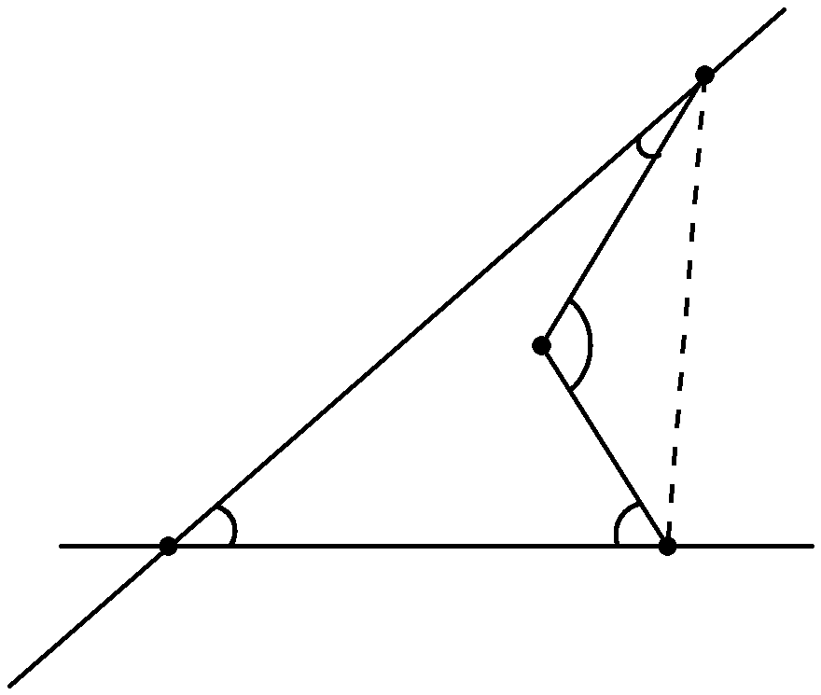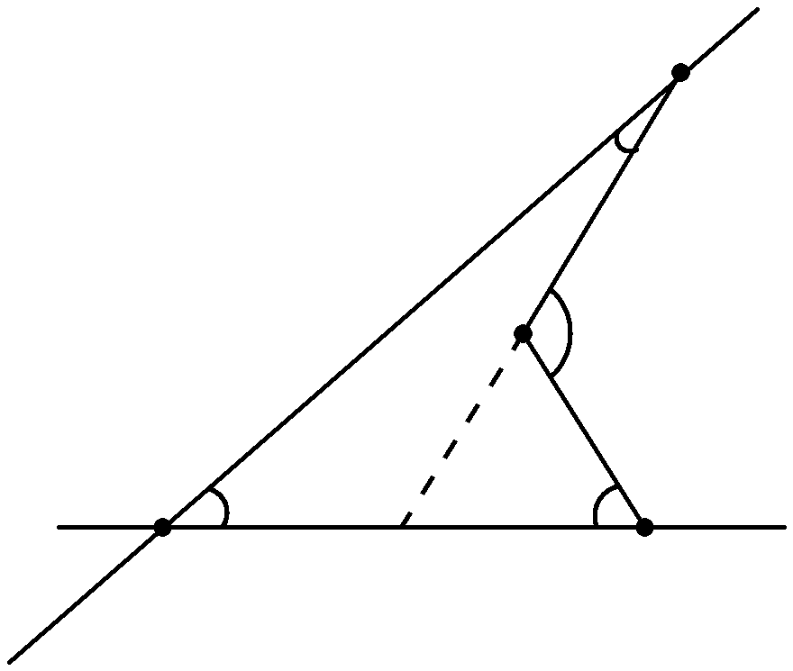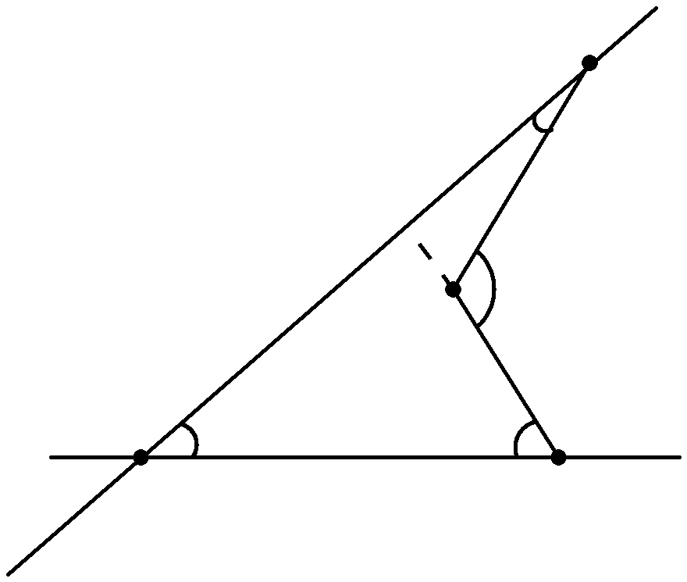  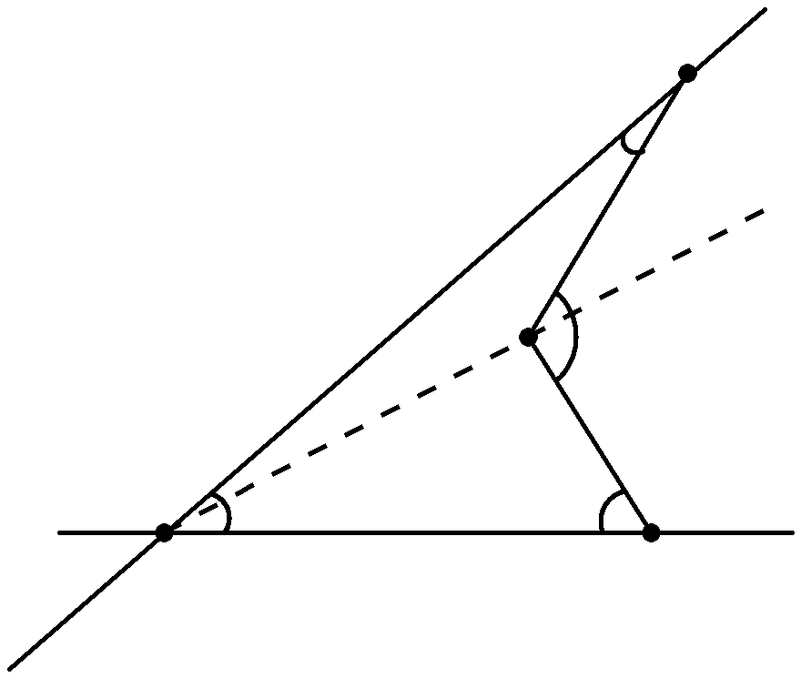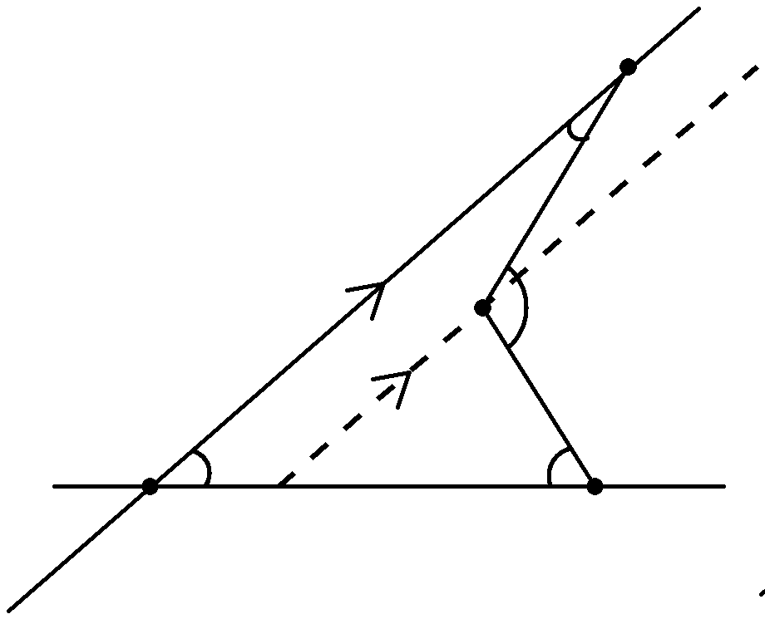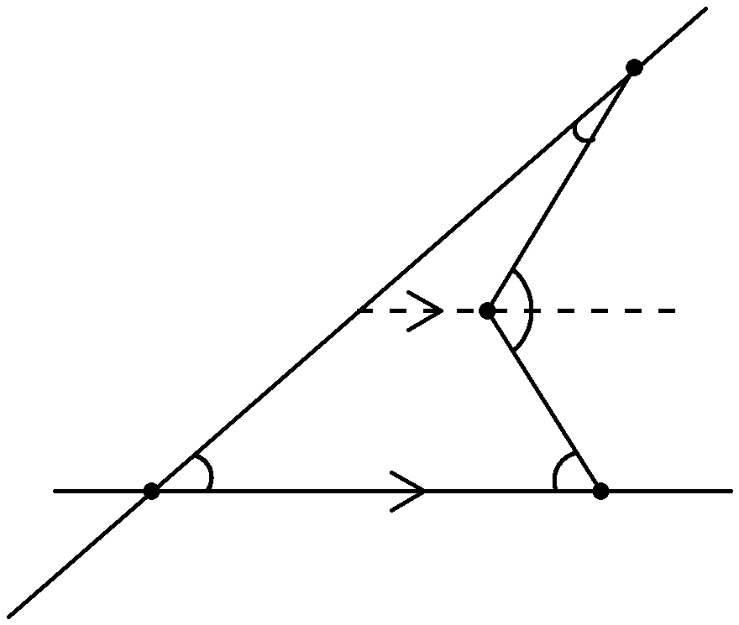  ◇自分の言葉で説明し伝え合えばよいことを確認し，交流の仕方を評価する。  ◇タブレットを活用し，電子黒板に個人のワークシートを映し，発表させる。  ◇発表に対する評価を生徒にさせる。評価の視点は「数学のことばを用いて発表することができているか」とする。  ◇保存される関係を確認する。  ◇解き終わった生徒同士で交流させ，相互評価をさせる。  ◆くちばし形，くさび形のワークシートを再度確認させ，補助線を引く際のポイントや説明を書くときのポイントを振り返らせる。 | 基本的な平面図形の性質を見いだし,平行線や角の性質を基にしてそれらを確かめ説明することができる。  ［思・判・表］  （ワークシート・行動観察）
まとめと振り返り（５分）
８ まとめ・振り返り（５分）  今日のポイント  ・補助線を引くときには，平行線の性質や三角形の内角・外角の性質を利用するなど目的をもつ。  ・方法を説明するときには，数学のことばを使う。 | ◇今日のポイントを確認する。  ◇振り返りシートに記入させる。 | 平面図形の性質のよさを実感して粘り強く考え，平面図形の性質について学んだことを生活や学習に生かそうとしている。  ［主］  （ワークシート）

10 板書計画
今日のポイント
・補助線を引くときには，平行線の性質や三角形の性質を利用するなど目的をもつ。
・方法を説明するときには，数学のことばを使う。
本時の目標 角度を求める方法を数学のことばを使って説明することができる。
条件別に図を提示する
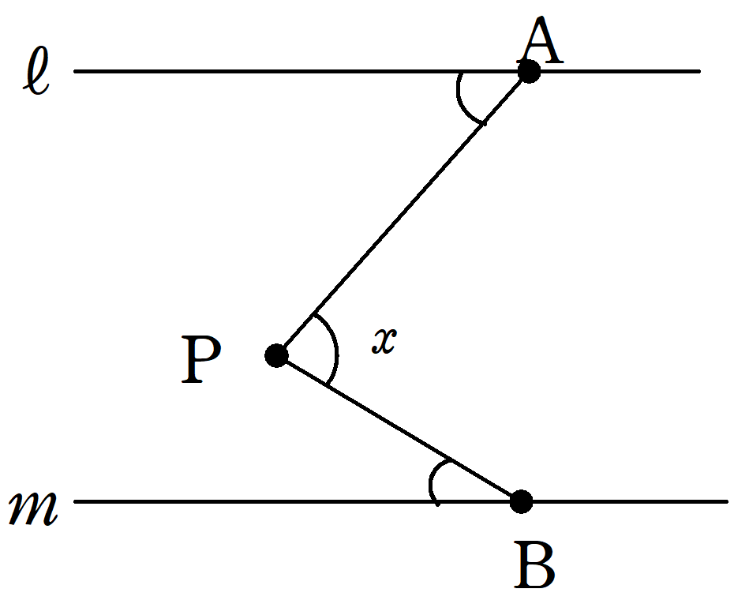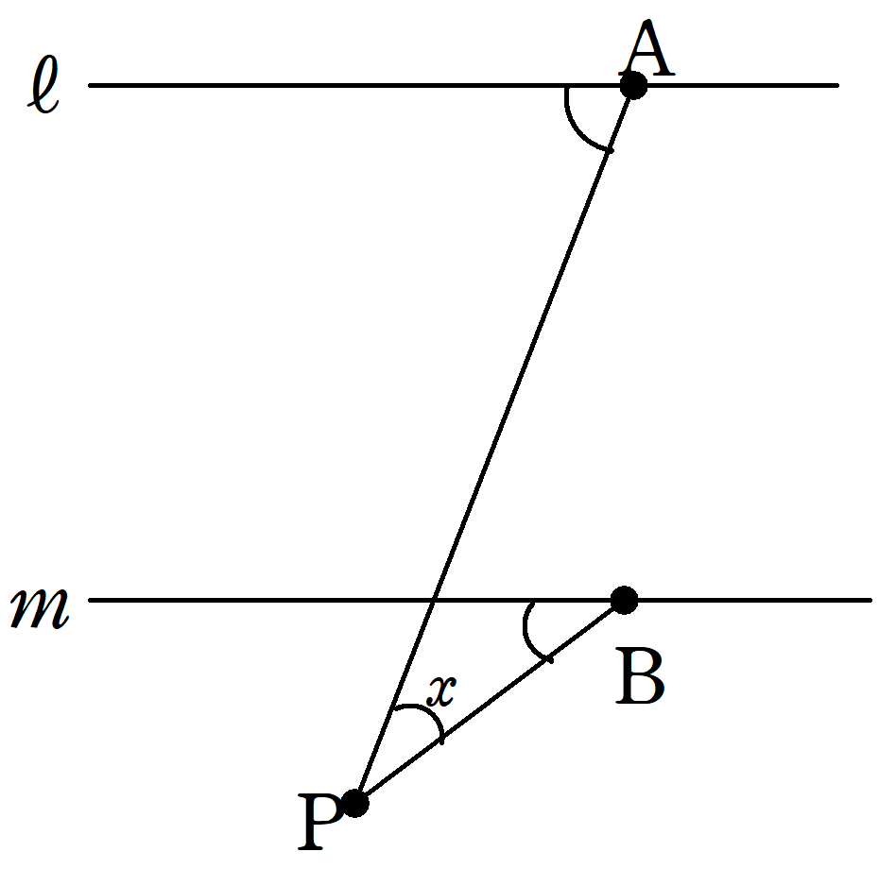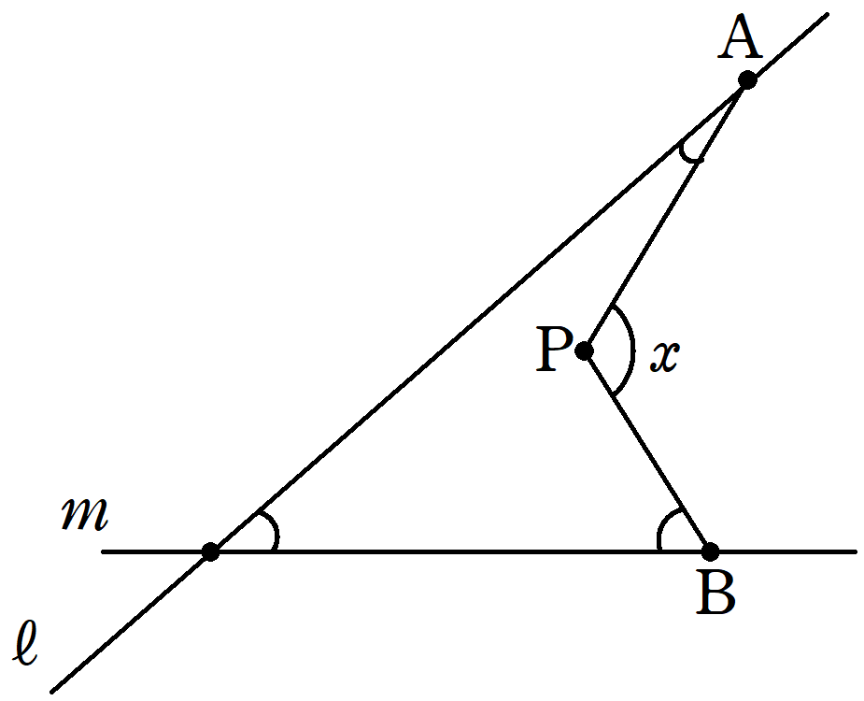
保存される角度の関係を板書する

まとめ

１ 自己の実践課題について 「主体的な学び」
「主体的な学び」を自己の実践課題にした理由は，生徒がよりよい社会生活を送るための基盤として必要である「学びに向かう力や人間性等」を育成したいと日頃から思っているからである。その力を付けるために必要なことの一つは，教員の授業力の向上だと考える。そこで，今回の実践では主に，生徒が主体的に学習に取り組むことができるような授業改善を課題として研究を進めていった。

２ 解決に向けてどのように取り組んだか
解決に向けては，①授業改善と②単元計画の二つの視点に絞って取り組んだ。
①授業改善
日頃の授業では生徒にすぐに課題を提示せず，何を求める問題なのか考えさせた。解決の見通しについて，すぐにヒントや解法に近いものを示すのではなく，生徒同士の対話や発言をつなぐなどファシリテートすることを意識した。生徒同士の学び合いの中では，対話的で深い学びになるよう生徒同士どのような助言をすると，正解に辿り着けるのか考えさせた。また，数学的用語を用いて表現するよう指導した。
②単元計画
単元計画では，単元を通して学習の見通しを持てるようにするため，単元の導入の工夫を行った。「平行と合同」の単元の導入では，星形五角形の問題を提示した上で，これから学習する内容を利用するとこの問題が解けるようになると説明し，その後も図形の性質を学習する度に生徒に星形五角形の問題を提示した。提示する回数を重ねる毎に生徒の星形五角形への興味が少しずつ深まっていったのが印象的だったので，教師が意図していることを単元を通して伝えることが大事だと感じた。

３ 研究授業の様子
くさび形の角度を求め，求めた方法を図形の性質を根拠にして説明することを目標に授業を行った。くさび形はすぐに図形を提示するのではなく，デジタル教科書を生徒に操作させ，平行な２直線と点Ｐの図との発展性を意識させた後に，問題に取り組ませた。生徒同士で学び合う時間には，自分の方法と他者の方法を比較検討したり，新たな方法はないか互いに吟味したりするなど学び合う場面が見られた。

４ 研究協議での主な内容
平行線と角の性質を利用して図形の角度を求める問題を授業で取り扱う際に，論理と探究のどちらに重きを置いて授業を作るのか議論になった。本授業では，自分なりに角度を求め，さらに説明をすることを目標にした授業であったが，生徒がデジタル教科書を利用して，いろいろ条件を変えながら自ら課題を設定し探究していく授業も考えられることを学んだ。
授業で取り扱う内容が，「現実の世界の中で解決する数学」なのか「数学の世界の中で解決する数学」なのか意識して授業や評価について考えることが大切だと学んだ。

５ 評価問題の結果
平行線の外に点Ｐを動かして角度を求める問題（授業で取り扱かっていない）を評価問題として実施した。
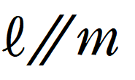のとき，∠xの大きさを求め，説明しなさい。
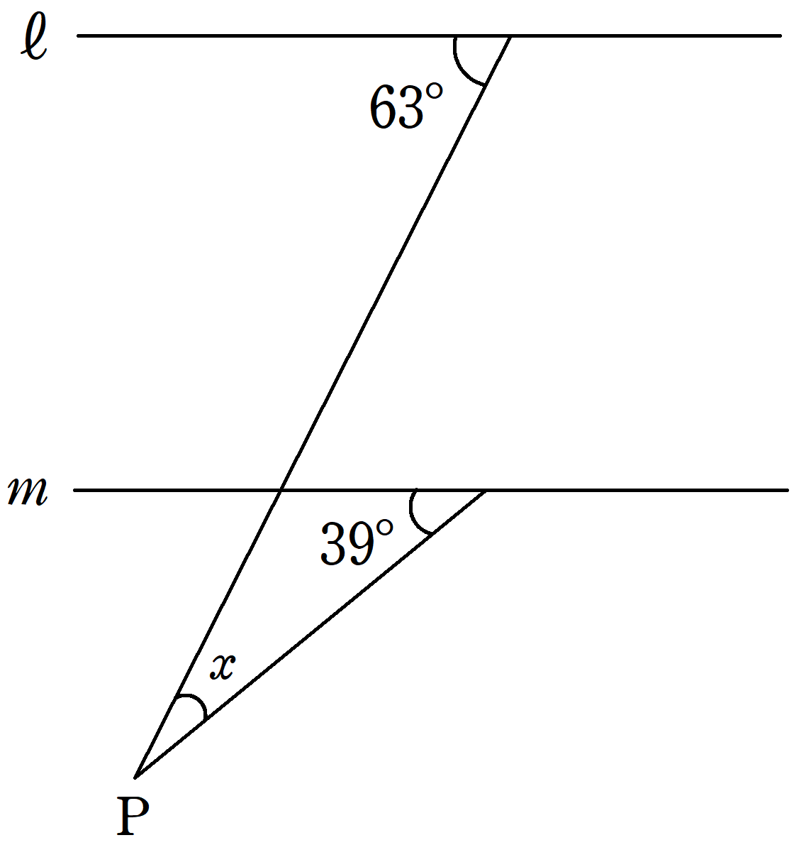

 | 正答 | 誤答
∠xの大きさ | 100％ | 0％
説明 | 57.1％ | 42.9％

正答率

この結果から，角の大きさは求めることができるが，説明を書くことに課題があることがわかる。説明の誤答の例としては，「三角形の外角はそれととなり合わない２つの内角の和に等しい」という記述に対して「となりあった２つの外角は内角の和に等しい」など，図形の性質をきちんと記述ができていないものがあった。

６ 今後に向けて
本研究で明らかとなった成果と課題は，以下のとおりである。
【成果】
・生徒が自らの力で解決しようとする姿勢が見られるようになった。
以前は，個人思考の時間において白紙のままで教えてもらうのを待っている生徒がいたが，単元の導入を工夫することで，授業毎に問い直される「問い」が生まれ，自分で調べようという意欲をもつ生徒が増えた。このことから，現在ではノートや教科書を開いたり教師に質問したりするなど個人の時間の中で解決に向けて努力する姿勢が見られるようになった。

・交流の時間がより充実するようになった。
以前は，「やり方を教える・教えてもらう」の関係だったが，自分の考えを交流する場面において，数学の用語を使って対話をさせたり，より深い学びにするための切り返しの発問をするなどの工夫により，現在では，教える側がやり方を教えるだけでなく，数学の用語や解決に至る筋道などを丁寧に説明したり，教えてもらう側が「教えて」と言えたりする姿が見られるようになっている。

【課題】
・解き方や考え方を表現する力の定着が図られなかった。
評価問題の結果から，角度を求めることに関しては，補助線や図形の性質を用いて求めることができるが，説明することができていない生徒がいる。このことに関して，説明や表現する力の育成は，一回の授業だけでの取組ではなく，単元を通してまたは単元を超えて，繰り返し継続して指導することができていないからと分析する。今後は，授業や家庭学習の在り方を見直し，説明を書く練習をする機会を増やしていく。

